|  |  |  |
| --- | --- | --- |
|  | **Carátula para entrega de prácticas** | |
| Facultad de Ingeniería | | Laboratorio de docencia |

Laboratorios de computación

salas A y B



|  |  |
| --- | --- |
| *Profesor:* |  |
| *Asignatura:* |  |
| *Grupo:* |  |
| *No de Práctica(s):* |  |
| *Integrante(s):* |  |
|  |  |
|  |  |
| *Semestre:* |  |
| *Fecha de entrega:* |  |
| *Observaciones:* |  |
|  |  |

CALIFICACIÓN: __________

**Objetivo.**

Descubrir y utilizar herramientas de software que se ofrecen en Internet que permitan realizar actividades y trabajos académicos de forma organizada, eficiente y profesional a lo largo de la vida escolar, tales como manejo de repositorios de almacenamiento y buscadores con funciones avanzadas.

**Introduccion.**

La computadora es una útil y versátil herramienta. Dicha herramienta permite que la sociedad en general se vea beneficiada gracias a la automatización de los procesos de la vida diaria. En el ámbito de las ingenierías se ve beneficiada gracias al apoyo en las distintas disciplinas, como el dibujo asistido por computadora, simulación y herramientas de cálculo especializado. Lo cual permite una mejor preparación del ingeniero antes de enfrentarse con los problemas de la vida diaria, y con esto se mejora y aumenta las tecnologías que se desarrollan hoy en dia.

Es por lo anterior, que en el desarrollo de proyectos se realizan varias actividades donde la computación es un elemento muy útil. De las actividades que se realizan en la elaboración de proyectos o trabajos podemos mencionar:

* Registro de planes, programas y cualquier documento con información del proyecto en su desarrollo y en producción.
* Almacenamiento de la información en repositorios que sea accesibles, seguros y que la disponibilidad de la información sea las 24 hrs de los 360 días del año.
* Búsqueda avanzada o especializada de información en Internet.

En la presente práctica se presentarán las herramientas de apoyo a la realización de dichas actividades. En estes informe se busca que se pueda apreciar las diferentes formas de buscar, y de guardar la información de manera remota y local en diferentes dispositivos, y con ello se nota una mejor eficiencia en un proyecto dado al buscar la información y poder recuperarla en un dispositivo de almacenamiento remoto, entre otras cosas mas.

**Actividades a realizar:**

1. Crear un repositorio de almacenamiento en línea.
2. Realizar búsquedas avanzadas de información especializada.

**Desarrollo de la práctica.**

Antes de realizar la práctica 1 del curso de fundamentos de programación, se tuvo que conocer los conceptos clave para poder entender la práctica de una manera correcta.

El primer concepto a entender fue, ¿qué es un control de versiones? El cual se define como un sistema en cual se lleva a cabo el registro de los cambios de uno ó más archivos, esto generó el nacimiento de una importante y fundamental herramienta para la actualidad.

Hoy en día existen diferentes tipos de control de versiones:

1. **Sistema de control de versiones local**: El registro de los cambios de los archivos se almacena en una base de datos local.
2. **Sistema de control de versiones centralizado:** facilidad parapoder trabajar con colaboradores, por lo que un servidor central lleva el control de las versiones y cada usuario descarga los archivos desde ese servidor y sube sus cambios al mismo.
3. **Sistema de control de versiones distribuido:** Los usuarios tienen una copia exacta del proyecto, así como todo el registro de las versiones.

Posteriormente se habló acerca del sistema de control de versiones más adoptado en el mundo, estamos,hablando de Git; creado en 2005 por Linus equipo Torvalds, desarrollado en C, con un código libre, por la necesidad de tener un sistema de control de versiones eficiente para el desarrollo del Kernel de Linux.

Una de las actividades a desarrollar en la presente práctica es crear un repositorio, sin embargo, antes realizar dicha actividad se debe entender,¿qué es repositorio? Se trata de un directorio de trabajo usado para organizar un proyecto, aquí se encuentran todos los archivos que integran nuestro proyecto. En el caso de gi son todos los archivos necesarios para el control de versiones.

Existen dos tipos de repositorios:

1. **Local:** Aquel que se encuentra en nuestro propio equipo y solo el dueño del equipo tiene acceso a él.
2. **Remoto**: Que está alojado en la nube, esto quiere decir, que este se encuentra en servidor externo controlado por una empresa, dicho servidor tiene un acceso a internet y esto permite tener acceso a lo guardado en el.

**Ejemplos de de dicha plataforma:** github.com, bitbucket.org o gitlab.com

Existen tres operaciones que se pueden realizar en los repositorios son tres:

1. **Agregar:** Esta operación agrega archivos en el repositorio para ser considerados en el nuevo estado guardado del proyecto.
2. **Commit:** Esta operación se encarga de registrar los archivos agregados para generar un nuevo estado (o versión) en el repositorio, un commit puede registrar uno o más archivos, y van acompañados de una explicación de lo que agregamos o cambiamos.
3. **Ramas (Branches):** Una rama es una bifurcación de un tronco central (o archivo original) en la cual se pueden realizar modificaciones y pruebas, sin afectar los archivos funcionales, una vez que se ha terminado las modificaciones sobre esa rama, se puede fusionar con la rama padre, y ésta tendrá los nuevos cambios ya probados.

Almacenamiento en la nube.

Se hace mención de los diferentes servicios de almacenamiento en la nube que hay, tales como: Google Drive, SkyDrive, iCloud o Dropbox.

Este tipo de herramientas tienen la capacidad de editar un documento y compartirlo con uno o más usuarios, de tal manera que todos los usuarios tienen la posibilidad de editar el documento compartido.

La segunda parte de la práctica fue la inclusión de formas de investigación avanzada las cuales se pueden realizar en Google, para encontrar información exacta de lo que se requiere:

1. **Características:** “Or” Se utilizó para que el buscador entendiera que debía buscar perros o gatos y “-” para que no hubiera busqueda de caballos.

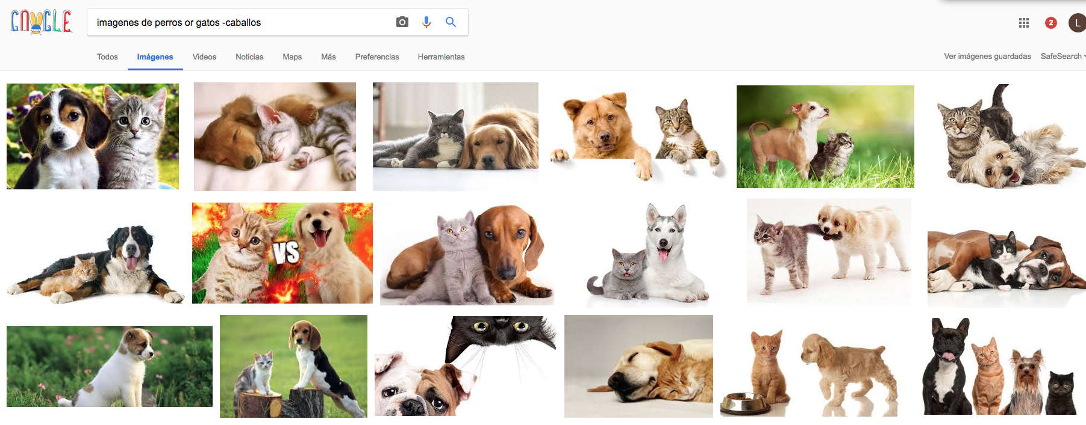

Las comillas dobles ("") al inicio y al final de la búsqueda indican que sólo se deben buscar páginas que contengan exactamente dichas palabras. En este caso “Montañas rusas”

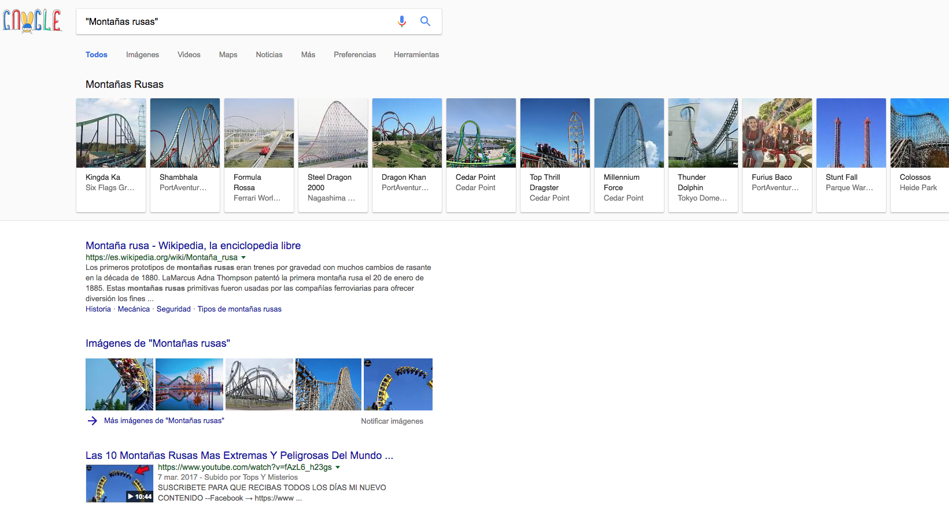

Se puede utilizar “+” para que en la búsqueda nos de resultados donde se encuentren dicha palabra, en este caso “elecciones”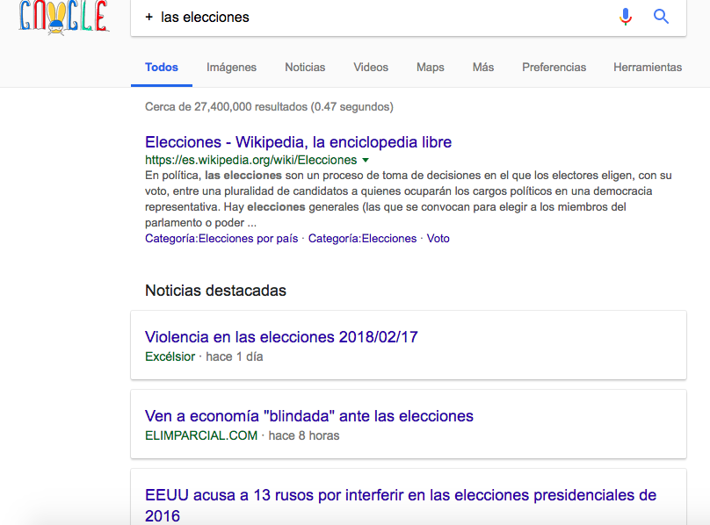

2) Comandos.

Si se quiere saber el significado de una la palabra anteponer “define:”

La palabra “site” ayuda a buscar en lugar determinado. 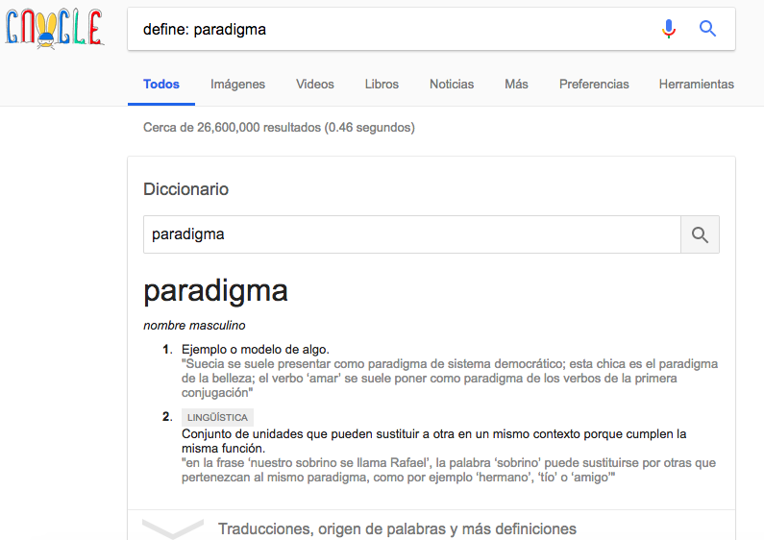

“~” Busqueda relacionadas con la palabra.

“..” Para el año.

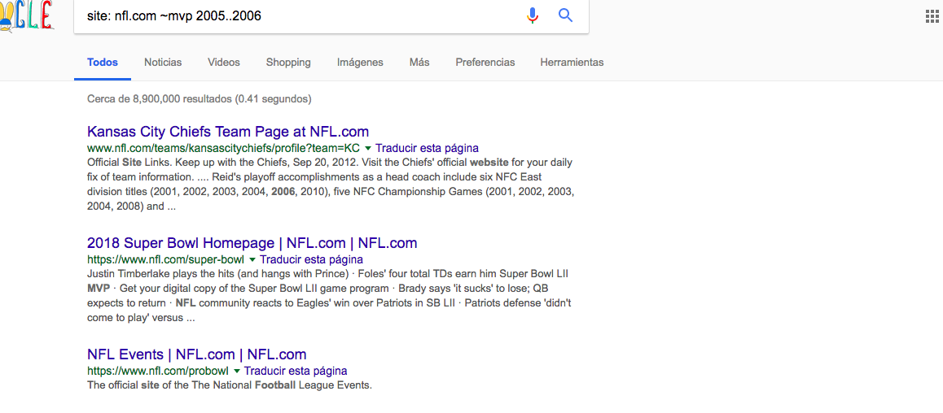

“Intitle”: Se encarga de encontrar las páginas con dichas palabras.

“Intext”: Para restringir los resultados con la palabra señalada.

“Filetype”: Tipo de documento en particular

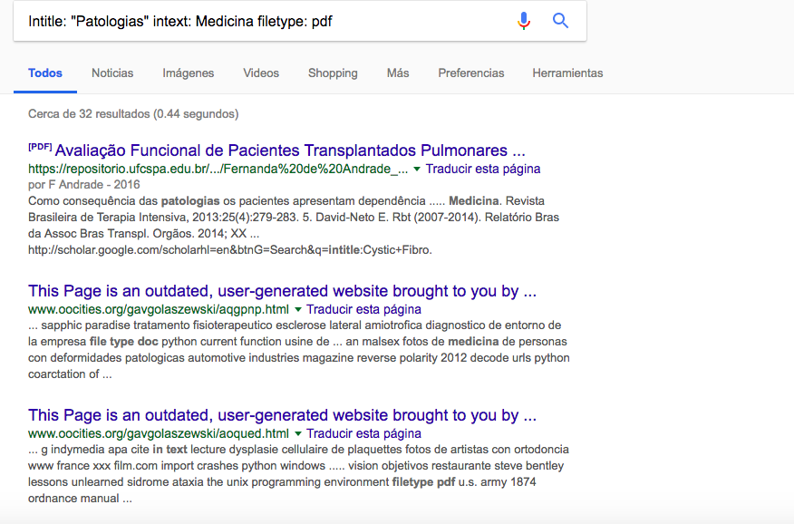

3) Calculadora

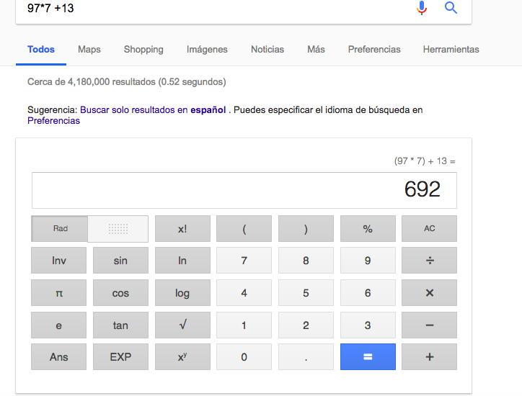

4) Convertidor de unidades.

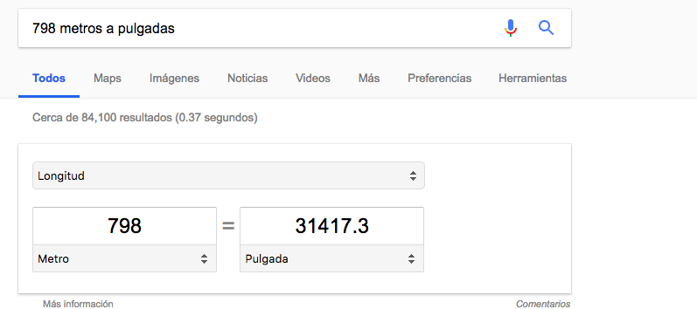

5) Graficas 2D

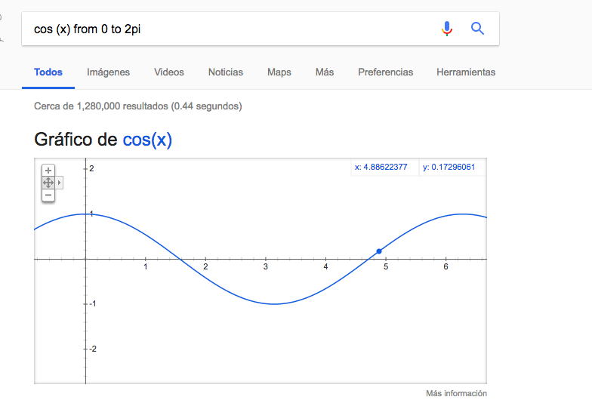

6) Google Académico

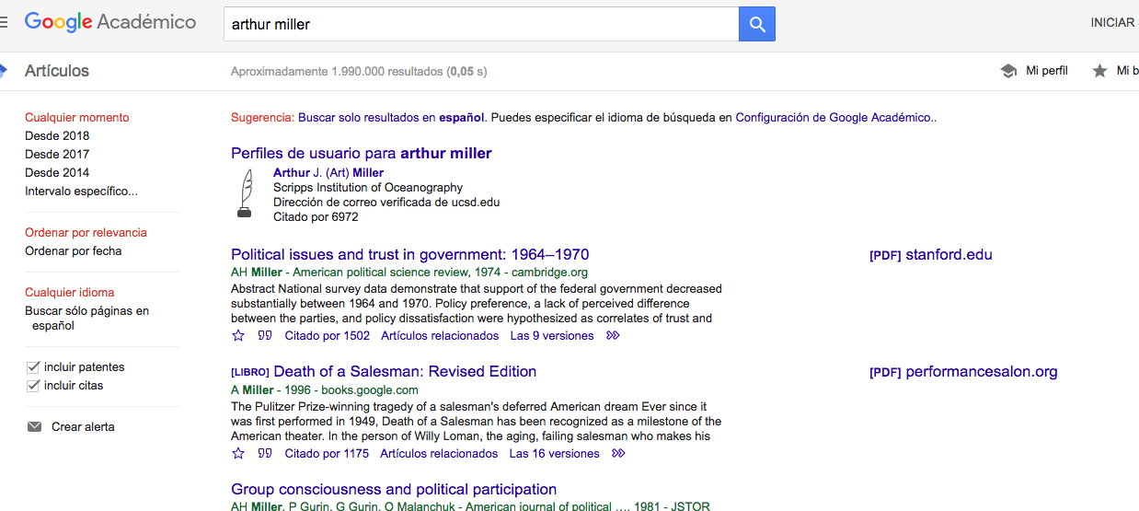

7) Google imágenes

Búsqueda por imágenes

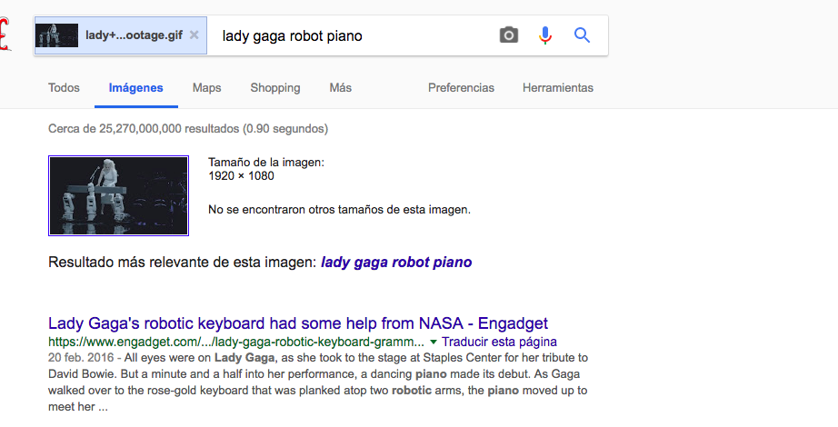

Conclusiones.

Las diferentes formas de localizar y guardar información en el internet, tanto de manera local (en un dispositivo ya sea la pc, usb, disco duro portátil,etc) como de manera externa (desde un sitio web) dando así la mejor eficacia al desarrollar la investigación de un problema en la vida diaria, y una mejor eficiencia en la búsqueda.

LINKS GITHUB.

https://github.com/554132/Diego-Reyes.git